ACTA DE LA SESIÓN ORDINARIA NO. 10 DE LA
COMISIÓN EDILICIA PERMANENTE DE
REGLAMENTOS Y GOBERNACIÓN
H. AYUNTAMIENTO DE ZAPOTLÁN EL GRANDE, JALISCO.

En Zapotlán el Grande, Jalisco; a 02 de octubre del 2025, siendo las 10:24 diez horas con veinticuatro minutos reunidos en el lugar que ocupa la oficina de Sindicatura en planta alta del Palacio Municipal de Zapotlán el Grande, Jalisco, previamente convocados comparecen los CC. Claudia Margarita Robles Gómez, Miguel Marentes y María Olga García Ayala; la primera en su carácter de Sindica y Presidenta de la Comisión y los subsecuentes y como Regidores y vocales de la Comisión Edilicia Permanente de Reglamentos y Gobernación, esto conforme a lo establecido por los artículos 27 de la Ley de Gobierno y la Administración Pública Municipal del Estado de Jalisco y 40 al 48, 69 y demás relativos del Reglamento interior del Ayuntamiento de Zapotlán el Grande, Jalisco.

Primer punto del orden del día lista de asistencia y verificación de quórum legal. Por lo que se realizó el pase de lista a los regidores integrantes de la Comisión Edilicia convocada:

Comisión de Reglamentos y Gobernación | Asistencia
Síndica Claudia Margarita Robles Gómez | PRESENTE
Regidor Miguel Marentes | PRESENTE
Regidora María Olga García Ayala | PRESENTE

Una vez lo anterior se hace constar la asistencia de las 3 Integrantes de la Comisión Edilicia Permanente de Reglamentos y Gobernación. Por lo que se da la existencia de quórum legal y con ello quedó instalada la sesión ordinaria número 10 de la comisión de Reglamentos y Gobernación.

Acto continuo fue sometido a votación el orden del día propuesto, siendo el siguiente:

ORDEN DEL DÍA:

Primero: Lista de asistencia y declaratoria de quorum.

Segundo: Lectura y aprobación del orden del día.
Tercero: Análisis, discusión y en su caso aprobación del proyecto de INICIATIVA DE DECRETO QUE EMITE LA CONVOCATORIA PÚBLICA ABIERTA Y AUTORIZA LAS REGLAS DE OPERACIÓN PARA EL PROGRAMA DE "RETIRO VOLUNTARIO 2025-2027" PARA LOS SERVIDORES PÚBLICOS DEL MUNICIPIO DE ZAPOTLÁN EL GRANDE, JALISCO.
Cuarto: Puntos Varios
Quinto: Clausura de la Sesión.

La Presidenta de la Comisión Edilicia preguntó a la regidora presentes si ¿tienen algún punto vario que agendar? A lo que la Regidora señaló no tener puntos que agendar.

Al no haber comentarios la Sindica y Presidenta de la Comisión Edilicia de Reglamentos y Gobernación, Mtra. Claudia Margarita Robles Gómez puso a votación el orden del día, siendo aprobado por unanimidad.

SENTIDO DE LA VOTACIÓN
COMISIÓN DE REGLAMENTOS Y GOBERNACIÓN | A favor | En Contra | En Abstención
Síndica Claudia Margarita Robles Gómez | 
Regidor Miguel Marentes
Regidora María Olga García Ayala

Posteriormente la Presidenta de la Comisión Edilicia informo de la presencia del Lic. Luis Guillermo Ochoa Sánchez, Director General de Administración e Innovación Gubernamental; Lic. Gloria Chávez Vargas, Directora de Recursos Humanos; Mtro. Juan de Santiago Silva, Jefe de Jurídico Laboral, como áreas que realizaron la propuesta de la convocatoria materia de esta sesión.

Posteriormente al desahogo de los puntos 1 y 2 del orden del día, continuaron con el Tercer punto: Análisis, discusión y en su caso aprobación del proyecto de INICIATIVA DE DECRETO QUE EMITE LA CONVOCATORIA PÚBLICA ABIERTA Y AUTORIZA LAS REGLAS DE OPERACIÓN PARA EL PROGRAMA DE "RETIRO VOLUNTARIO 2025-2027" PARA LOS SERVIDORES PÚBLICOS DEL MUNICIPIO DE ZAPOTLÁN EL GRANDE, JALISCO.

Para el desahogo de este punto primeramente se procedió al análisis y estudio de la Convocatoria pública abierta del Programa de “Retiro Voluntario 2025-2027", al cual dieren lectura a todos y cada uno de los puntos que la integran, habiéndose realizado algunas modificaciones de forma más no de fondo.

Al concluir el estudio de la convocatoria procedieron a analizar las Reglas de Operación del Programa de “Retiro Voluntario 2025-2027", a las cuales también dieron lectura artículo por artículo.

Una vez concluido el estudio y análisis de la Convocatoria y las Reglas de Operación del Programa de “Retiro Voluntario 2025-2027", la Presidenta de la Comisión Edilicia las puso a consideración de los integrantes de esta Comisión Edilicia para su votación elevar al pleno del Ayuntamiento INICIATIVA DE DECRETO QUE EMITE LA CONVOCATORIA PÚBLICA ABIERTA Y AUTORIZA LAS REGLAS DE OPERACIÓN PARA EL PROGRAMA DE "RETIRO VOLUNTARIO 2025-2027" PARA LOS SERVIDORES PÚBLICOS DEL MUNICIPIO DE ZAPOTLÁN EL GRANDE, JALISCO, con las modificaciones propuestas a la Convocatoria y las Reglas de Operación del Programa de “Retiro Voluntario 2025-2027", en el desarrollo de la presente sesión. Proyecto que fue aprobado por unanimidad de las integrantes de esta Comisión Edilicia.

SENTIDO DE LA VOTACIÓN
COMISIÓN DE REGLAMENTOS Y GOBERNACIÓN | A favor | En Contra | En Abstención
Síndica Claudia Margarita Robles Gómez
Regidor Miguel Marentes
Regidora María Olga García Ayala

Una vez agotado el punto tercero del orden del día continuaron con el desahogo del cuarto punto corresponde a puntos varios, por lo cual al no haber sido agendado ningún punto vario se dio por desahogado y procedió con el siguiente punto del orden del día siendo la clausura.

Por lo anterior siendo las 11:36 once horas con treinta y seis minutos del día 02 de octubre del año 2025 la Presidenta de la Comisión Edilicia de Reglamentos y Gobernación dio por clausurados lo trabajos de esta Sesión Ordinaria No. 10 de la Comisión Edilicia Permanente de Reglamentos y Gobernación y validos los acuerdos que aquí se tomaron.

Lo que se asienta en la presente acta para los efectos legales y administrativos que correspondan y firmando los que en ella intervienen.

MTRA. CLAUDIA MARGARITA ROBLES GOMEZ
PRESIDENTA DE LA COMISIÓN EDILICIA DE REGLAMENTOS Y GOBERNACIÓN
Y SÍNDICA MUNICIPAL.

REGIDORA MARÍA OLGA GARCÍA AYALA | REGIDOR MIGUEL MARENTES
VOCAL DE LA COMISIÓN EDILICIA DE  REGLAMENTOS Y GOBERNACIÓN | VOCAL DE LA COMISIÓN EDILICIA DE  REGLAMENTOS Y GOBERNACIÓN

LA PRESENTE HOJA DE FIRMAS CORRESPONDE AL ACTA DE LA SESIÓN ORDINARIA NO. 10 DE LA COMISIÓN EDILICIA PERMANENTE DE REGLAMENTOS Y GOBERNACIÓN H. AYUNTAMIENTO DE ZAPOTLÁN EL GRANDE, JALISCO.

https://www.youtube.com/watch?v=adje3BDLGmA&list=PL2KOQNBTTrLED_MwRIfAU7-zoK6TNafBa

CMRG/krag

ACTA DE LA SESIÓN ORDINARIA NO. 10 DE LA
COMISIÓN EDILICIA PERMANENTE DE
REGLAMENTOS Y GOBERNACIÓN
H. AYUNTAMIENTO DE ZAPOTLÁN EL GRANDE, JALISCO.

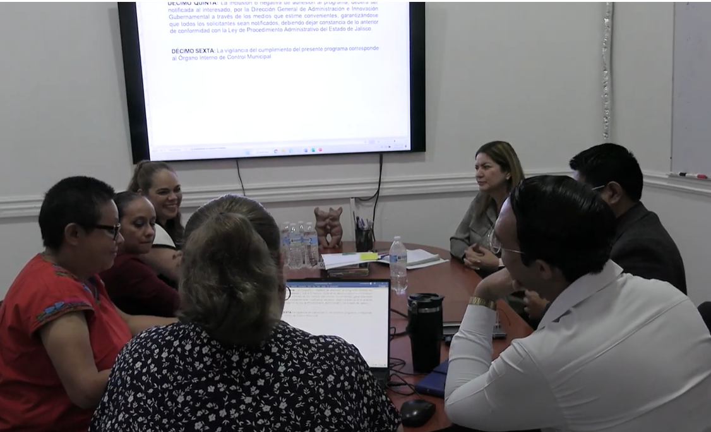

https://www.youtube.com/watch?v=adje3BDLGmA&list=PL2KOQNBTTrLED_MwRIfAU7-zoK6TNafBa

